PRESS RELEASE
Extension de la plateforme de conception en ligne REDEXPERT de Würth Elektronik eiSos
Sélection des composants sur la base des données mesurées
Waldenburg (Allemagne), le 4 avril 2019 - Würth Elektronik eiSos a étendu son outil de conception en ligne gratuit REDEXPERT. Le logiciel de simulation, désormais reconnu comme l'option la plus précise au monde pour le calcul des pertes CA dans les alimentations à découpage, prend désormais en charge les calculs pour toute une gamme d'autres composants. Les LED pour les applications horticoles, les modules sans fil, les photodiodes et les condensateurs films sont parmi les groupes de produits désormais inclus dans l'outil de simulation. Les propriétés des composants peuvent être prédites dans différentes conditions de fonctionnement à l'aide de données stockées. La particularité de REDEXPERT : les calculs sont effectués sur la base de données de laboratoire réelles mesurées.
Avec REDEXPERT, Würth Elektronik eiSos soulage les développeurs d’une grande partie du travail lié à la qualification de composants. En prenant comme exemple les condensateurs CC à feuille, tous les graphiques nécessaires à une analyse de conception performante sont disponibles sur la base des données de mesure ∆CvsF, ZvsF, ESRvsF. Le « Horticulator » (calculatrice horticole) nouvellement intégré permet de concevoir des recettes d'éclairage individuelles pour l'utilisation de LED horticoles. En commençant par les informations sur le nombre de LED utilisées, le courant d'entrée et la température de connexion d'entrée, le spectre complet, le flux de photons photosynthétiques (PPF) et les rapports de couleur de longueur d'onde peuvent être calculés, entre autres.
Données mesurées au lieu de la fiche technique
REDEXPERT offre le grand avantage que les développeurs peuvent baser leur sélection de composants sur des caractéristiques acquises par expérimentation plutôt que sur des calculs basés simplement sur les spécifications de la fiche technique. Par exemple, les photodiodes et phototransistors de Würth Elektronik eiSos sont maintenant couverts par REDEXPERT et sont représentés par courbes de l'angle de vision, sensibilité spectrale, irradiance et émetteur-collecteur. Un outil extrêmement utile pour le développement de solutions sans fil : le « Range Estimator » (outil d’estimation de plage). Cette fonction REDEXPERT permet de calculer les plages de distance en fonction d’un certain débit de données et d’un bilan de liaison donné.
REDEXPERT est disponible gratuitement sur www.we-online.com/redexpert.

Images disponibles
Les images suivantes peuvent être téléchargées sur Internet pour impression : http://www.htcm.de/kk/wuerth
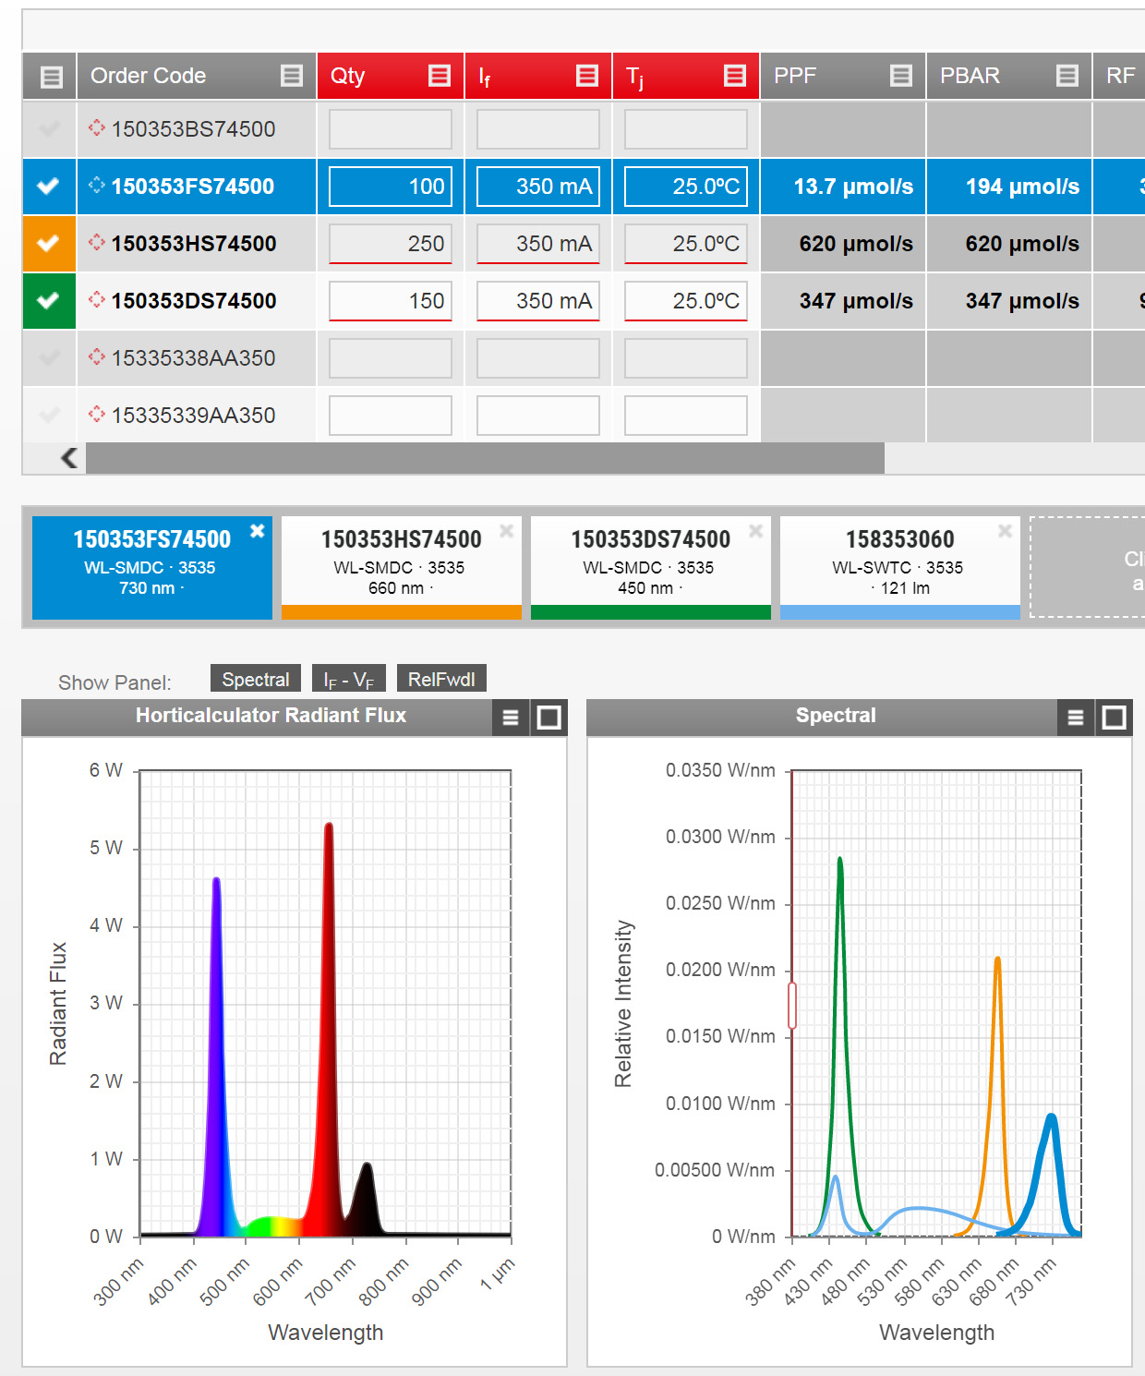  Source : Würth Elektronik eiSos  Conception de recettes d'éclairage individuelles pour l'utilisation de LED d'horticulture avec le « Horticulator » nouvellement intégré | 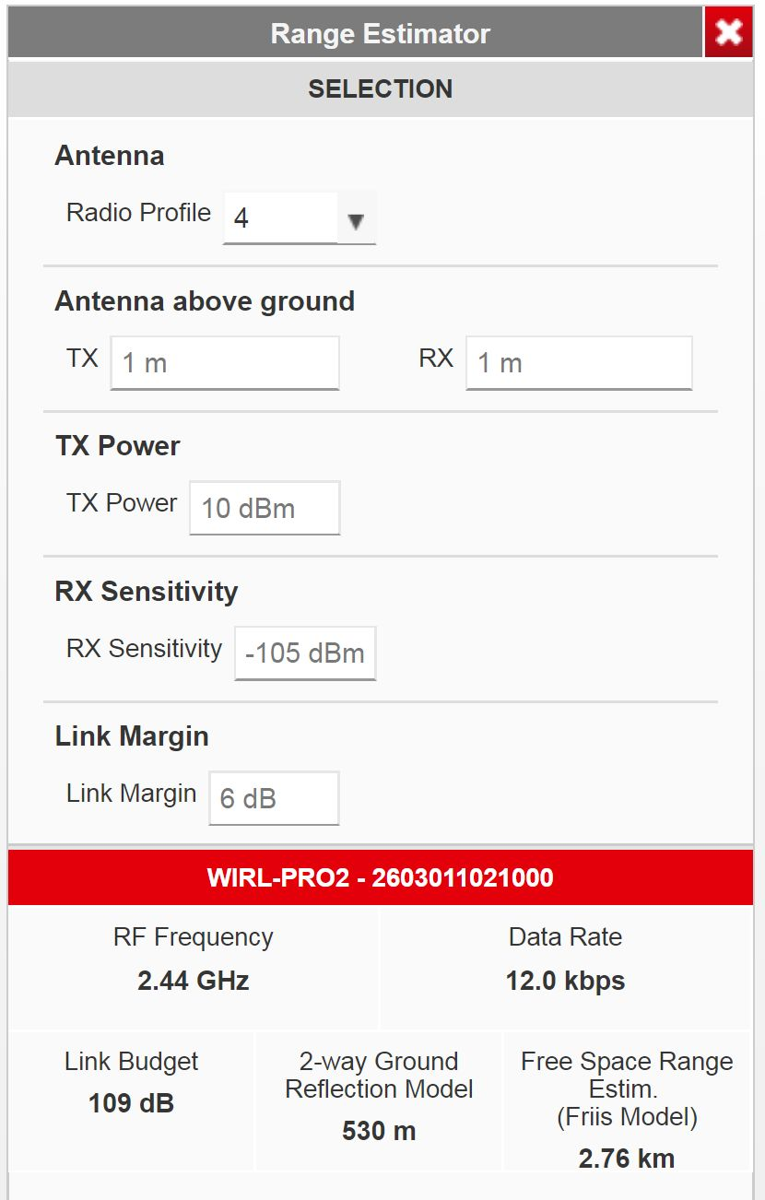  Source : Würth Elektronik eiSos  Avec le « Range Estimator », les plages peuvent être calculées en fonction d'un certain débit de données et d'un budget de liaison donné.

À propos de Würth Elektronik eiSos
Würth Elektronik eiSos GmbH & Co. KG est un fabricant de composants électroniques et électromécaniques pour l’industrie électronique. La société emploie actuellement 8300 personnes et a réalisé un chiffre d'affaires de 848 millions d'euros en 2018. Würth Elektronik eiSos est l'un des plus grands fabricants européens de composants passifs et est actif dans 50 pays. Les sites de production situés en Europe, en Asie et en Amérique du Nord fournissent un nombre croissant de clients dans le monde entier.
La gamme de produits comprend : composants CEM, inductances, transformateurs, composants RF, varistances, condensateurs, résistances, quartz et oscillateurs, modules de puissance, bobines pour le transfert de puissance sans fils, diodes électroluminescentes, connecteurs, Composants pour alimentations, switchs, boutons-poussoirs, plots de connexion de puissance, porte-fusibles, capteurs et solutions pour la transmission de données sans fils.
Grâce à son partenariat technologique avec l’équipe de Formule E Audi Sport ABT Schaeffler et à son soutien à la série de courses de Formule E, la société démontre sa force novatrice en matière de mobilité électrique (www.we-speed-up-the-future.com).
Würth Elektronik eiSos fait partie du groupe Würth, leader mondial sur le marché des techniques d'assemblage et de fixation.
Würth Elektronik : more than you expect !
Plus amples informations sur le site www.we-online.fr

Autres informations :  Würth Elektronik France  Dominique Verardo  1861, Avenue Henri Schneider  CS 70029  69881 Meyzieux Cedex  France  Mob : +32 499 58 18 51  Courriel :  dominique.verardo@we-online.com  www.we-online.fr | Contact presse :  HighTech communications GmbH  Brigitte Basilio  Brunhamstrasse 21  81249 München  Allemagne  Tél : +49 89 500778-20  Fax : +49 89 500778-77  Courriel : b.basilio@htcm.de  www.htcm.de

